Progetto psicomotricità al nido

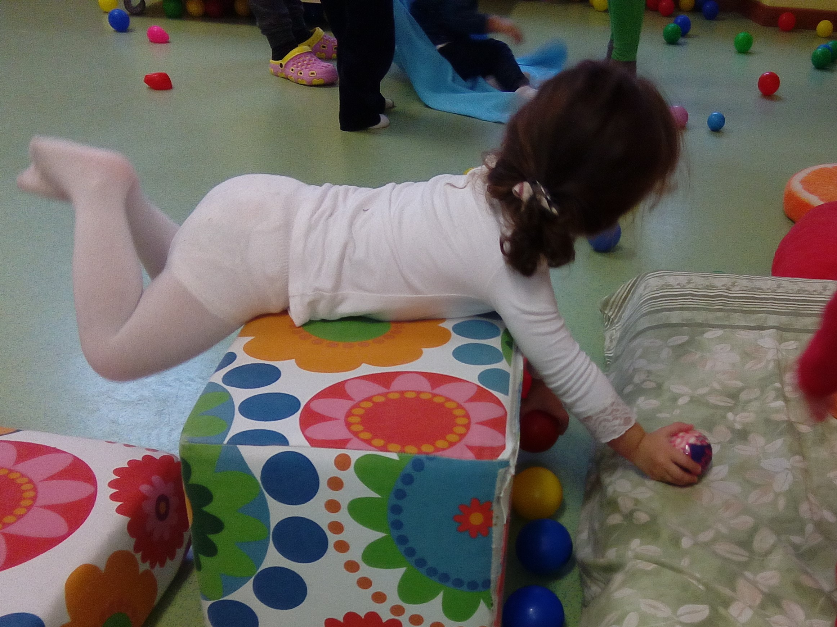

*“La psicomotricità è un invito a comprendere ciò*

*che il bambino esprime del suo mondo*

*interiore attraverso il movimento.*

*E’ un invito a cogliere il senso*

*dei suoi comportamenti.”*

B. Aucouturier

Quest’anno al nido, da novembre ad aprile, abbiamo proposto un percorso di psicomotricità con Elena Rubis, psicomotricista dell’associazione “Il salto nel cerchio”.

I bambini hanno molto apprezzato la presenza di Elena e le attività proposte e ogni venerdì attendevano con impazienza il suo arrivo! “I bambini utilizzano per comunicare il corpo, il movimento e il gioco: attraverso questi ci raccontano il loro mondo interiore. Il gioco non è una semplice attività, ma è la vita stessa dei bambini, i quali, grazie all’attività ludica, sviluppano progressivamente la propria personalità, scoprono e conoscono il mondo che li circonda. Ciò che apparentemente sembra solo un “gioco” in realtà è la storia personale dei bambini presenti: se osserviamo con i loro occhi cosa significa per loro quel tipo di gioco, ci accorgeremo che i bambini intenti a correre, a saltare in realtà stanno sperimentando, attraverso il gioco senso-motorio, la propria forza e agilità per potersi sentire ogni giorno più sicuri. I bambini che si trasformano in fate e super eroi ci raccontano attraverso il gioco simbolico parti molto profonde di sé: le stanno mettendo in gioco con gli altri, stanno costruendo nuove possibilità di relazione, nuove avventure possibili, verso il potenziamento di sé e delle proprie capacità relazionali. Per i bambini il gioco non è mai finto, lo utilizzano per raccontarci le loro parti più profonde, per questo motivo la sala di psicomotricità diventa il luogo dove poter raccontarsi e sperimentarsi. Attraverso il gioco, le emozioni, le relazioni e il movimento il percorso psicomotorio favorisce la crescita del bambino, le capacità comunicativa ed espressiva, favorisce l’acquisizione della “regola” quale limite che permette la costruzione della personalità e la convivenza sociale. Durante i laboratori di psicomotricità educativa il bambino può giocare in un ambiente stimolante, per star bene con sé e con gli altri. La psicomotricista lo accompagna a riconoscere, esprimere e regolare le sue emozioni, sostenendolo nella dimensione degli apprendimenti e nella relazione con gli altri, all’interno di un clima accogliente e collaborativo. I laboratori di psicomotricità diventano per i bambini un’occasione di crescita e di benessere.”

